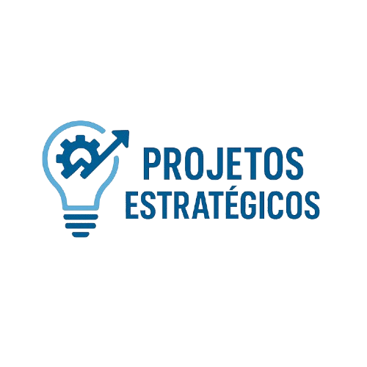
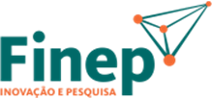


CHAMADA PÚBLICA MCTI/FINEP/FNDCT CADEIAS SOCIOPRODUTIVAS DA
AGRICULTURA FAMILIAR E SISTEMAS AGROALIMENTARES SUSTENTÁVEIS ICTS 2026

Anexo 5: Tabela com Requisitos e Valores para Pagamento de Pessoal

- A tabela a seguir apresenta a formação mínima, a experiência mínima necessária e valores máximos por hora trabalhada, por categorias para os itens de Pagamento de Pessoal (contratação CLT):

Categoria | Formação mínima | Formação mínima (alternativa) | Valor  limite (R$ por hora)
Apoio técnico 1 (AT1) | Ensino fundamental completo | 5 (cinco) anos de experiência na execução de atividades relacionadas ao projeto | 39,40
Apoio técnico 2 (AT2) | Ensino médio completo ou Superior incompleto | 8 (oito) anos de experiência na execução de atividades relacionadas ao projeto | 79,90
Auxiliar de Pesquisas Pleno 1 (AP1) | Superior completo | --------- | 99,60
Auxiliar de Pesquisas Pleno 2 (AP2) | Especialização completa ou Mestrado em andamento | Superior completo, com experiência mínima de 3 (três) anos em atividades relacionadas ao projeto | 119,30
Pesquisador Desenvolvimento Tecnológico 1 (DT1) | Mestrado completo ou Doutorado em andamento | Superior completo, com experiência mínima de 5 (cinco) anos em atividades relacionadas ao projeto | 140,10

Categoria | Formação mínima | Formação mínima (alternativa) | Valor  limite (R$ por hora)
Pesquisador Desenvolvimento Tecnológico 2 (DT2) | Doutorado | Mestrado, com experiência mínima de 5 (cinco) anos em atividades de P&D relacionadas ao projeto, ou Superior completo, com experiência mínima de 11 (onze) anos em atividades de P&D relacionadas ao  projeto | 179,50
Pesquisador Desenvolvimento Tecnológico 3 (DT3) | Doutorado, com no mínimo 5 (cinco) anos de experiência em atividades de P,D&I relacionadas ao projeto | Mestrado, com experiência mínima de 10 (dez) anos em atividades de P&D relacionadas ao projeto, ou Superior completo, com experiência mínima de 14 (catorze) anos em atividades de P&D  relacionadas ao projeto | 218,90

- O valor limite de cada categoria na tabela acima compreende Vencimentos, Obrigações Patronais e Benefícios.
- Antes da contratação de cada pessoa que receberá pelo projeto, o indicado deverá ser incluído na equipe do projeto, sendo necessário apresentar a Autorização e a Declaração, conforme modelos dos Anexos 6-A e 6-B (disponíveis ao Final deste documento).

Anexo A - Modelo de Declaração 1 – Direção da ICT AUTORIZAÇÃO
A [Nome da Instituição], neste ato representada por [Nome do representante legal] AUTORIZA o [Sr./Dr.] [Nome do beneficiado] a participar do Projeto [Título do projeto], que será executado por [Nome da ICT Executora], e apoiado financeiramente pela Financiadora de Estudos e Projetos – Finep, nas condições e prazos fixados no Plano de Trabalho aprovado para o referido Projeto. Declaro, ainda, que os contratados se encontram submetidos a regime de trabalho que comporta o exercício de outra atividade e inexistente incompatibilidade de horários e de comprometimento das atividades atribuídas.

Declaro, ainda, estar ciente das sanções que poderão ser impostas, de acordo com o art. 299 do Código Penal, na hipótese de falsidade da presente declaração.

[LOCAL E DATA]

[Nome Completo do Representante Legal] [CPF do Representante Legal]
[CI/RG do Representante Legal]
[Endereço Completo do Representante Legal]

Anexo B - Modelo de Declaração 2 – Beneficiário DECLARAÇÃO
Eu, [Nome do Beneficiário], declaro que o número de horas a ser dedicado ao(s) projeto(s) [Título de todos os projetos em que o Beneficiário recebe] apoiado(s) pela Financiadora de Estudos e Projetos – Finep não ultrapassará 40 horas semanais.

Declaro, ainda, estar ciente de que, em caso de falsidade da presente declaração, estarei sujeito à devolução dos recursos recebidos e impedido de participar de futuros apoios concedidos pela Finep, além das sanções previstas no art. 299 do Código Penal.

[LOCAL E DATA]

[Nome completo do Beneficiário] [CPF do Beneficiário]
[CI/RG do Beneficiário]
[Endereço Completo do Beneficiário]

